新平县商务局开展“4·15全民国家安全教育日”学习宣传活动

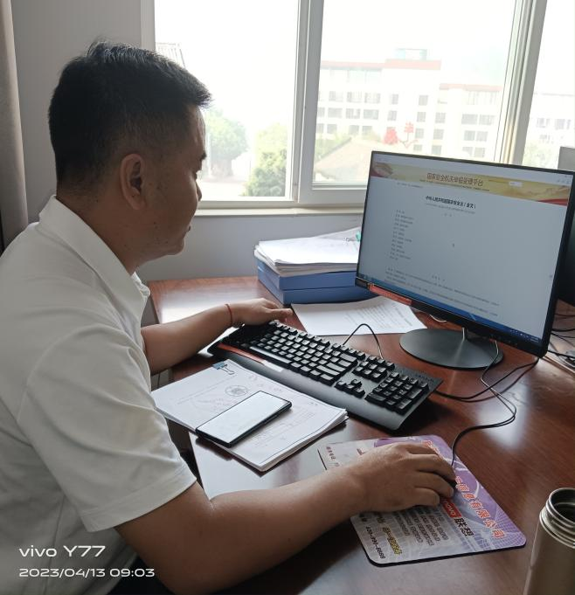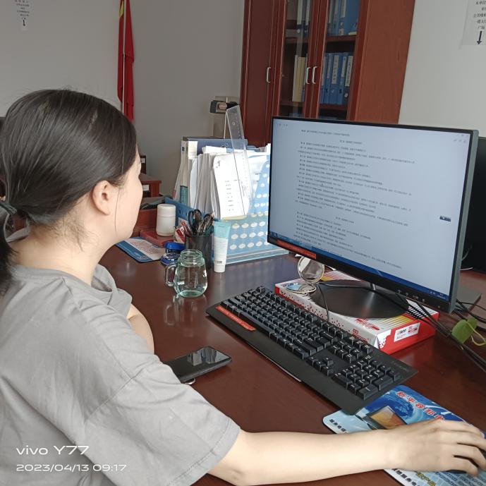2023年4月15日是第八个全民国家安全教育日，今年全民国家安全教育日和全省宣传周活动主题为：“贯彻总体国家安全观，增强全民国家安全意识和素养，夯实以新安全格局保障新发展格局的社会基础。”为贯彻落实习近平总书记关于全面加强国家安全教育的重要指标要求，推动国家安全宣传教育广泛深入普及，增强全体干部职工国家安全意识，新平县商务局于4月13日开展“4·15全民国家安全教育日”学习宣传活动。

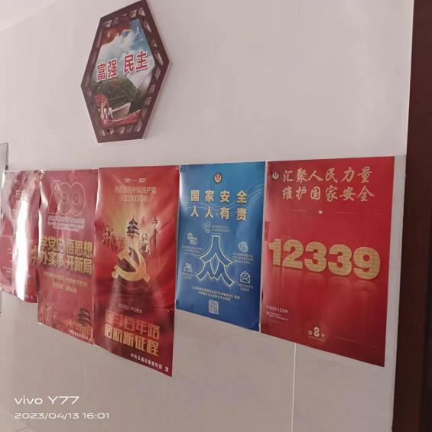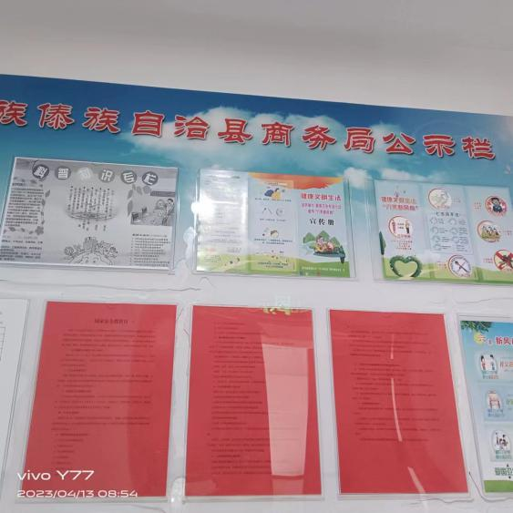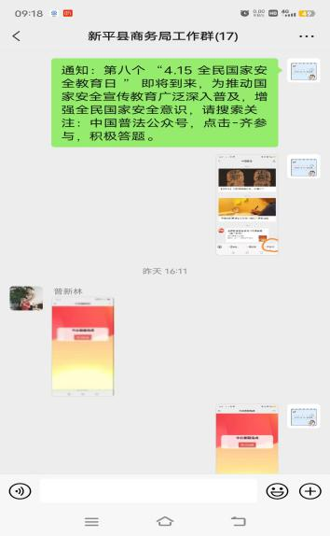

活动开展形式多种多样，局机关充分利用新媒体开展线上答题和线下学习方式开展活动，组织全体干部职工关注“中国普法”微信公众号，参加全民国家安全教育日专项答题；通过自学方式学习《中华人民共和国国家安全法》、《中华人民共和国网络安全法》、《中华人民共和国数据安全法》；同时充分利用局宣传栏开展国家安全教育日十大问题宣传。国家安全是国家发展的最重要基石，是人民福祉的最基本保障，此次宣传也将结合商务工作职能职责走进商超、加油站。

通过此次学习宣传活动，大家纷纷表示：国家的安全与我们自身的利益密切相关，因此在日常生活中，我们必须要了解和遵守有关的法律法规，要清楚地认识到“国家安全”并非遥不可及，要提高警惕，切实履行好自己的职责和义务。